Муниципальный очный этап областной научно-практической конференции школьников 7-11 классов в 2020 году
В рамках XIX областного фестиваля «Юные интеллектуалы Среднего Урала» 28 февраля 2020 года в Асбестовском городском на базе школы № 30 состоялась научно-практическая конференция для творческих и одаренных школьников.
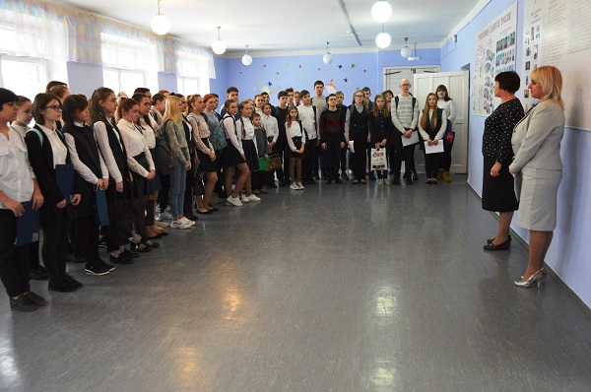
В научно-практической конференции приняли участие 63 обучающихся 7-11 классов из 13 общеобразовательных организаций (школы №№ 1, 2, 4, 8, 11, 12, 13, 16, 22, 24, 30, Лицей .№ 9, СЮН).
Несмотря на то, что НПК для 7-11 классов событие образовательное, но это, прежде всего еще и праздник. Праздник интеллекта, где соревнование - это даже не вторично, это на пятом и даже десятом месте. А первое – это счастливая демонстрация значимости того, что ты делаешь, возможность рассказать об этом заинтересованным слушателям и услышать объективную оценку твоей работы.
Членам жюри были представлены 50 проектов. Работа проходила в девяти секциях по следующим направлениям:
Естественнонаучное и эколого-биологическое
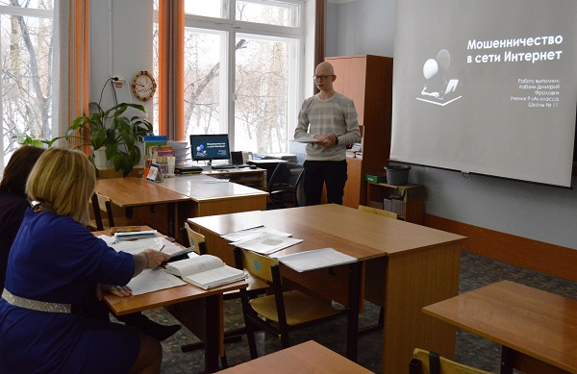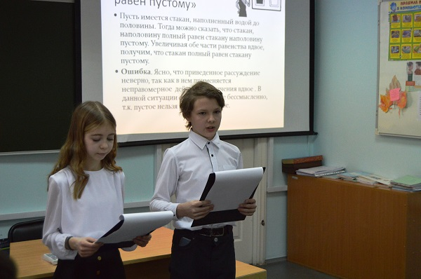
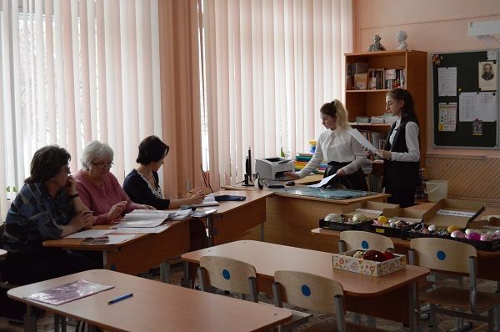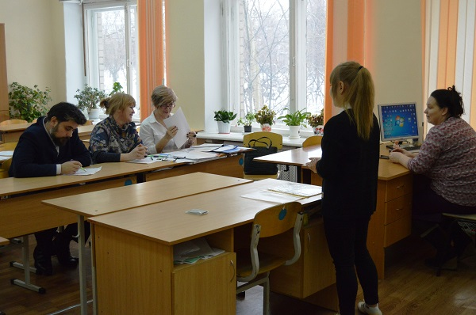
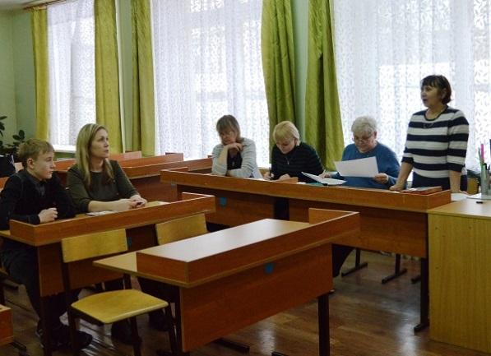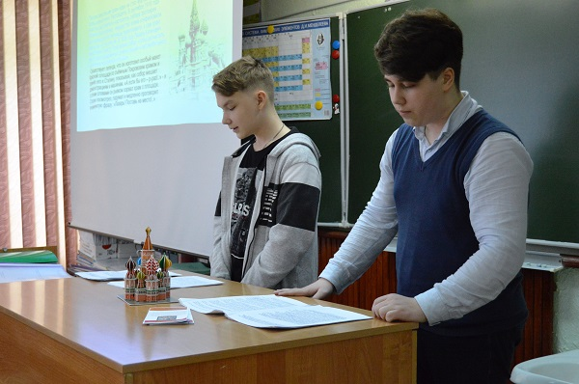
Членами жюри в НПК являлись педагоги общеобразовательных организаций (№1, 4, 8, 11, 12, 16, 22, 24, 30, Лицей №9) и педагоги дополнительного образования (ЦДТ, СЮН).
Жюри задавали вопросы, давали рекомендации по совершенствованию навыков проектной деятельности, желали дальнейшего развития познавательного интереса к проектной и исследовательской деятельности.
По результатам конкурса работ и выступлений, участники научно-практической конференции получили рекомендации на участие в различных научно-практических конференциях регионального, всероссийского уровня.
Наиболее высокий результат получили следующие проекты:
- «Содержание речных животных в домашнем аквариуме» (школа № 24, 10 класс);
- «Влияние изменения содержания углекислого газа в учебном кабинете в течение дня на работоспособность учащихся» (школа № 24, 8 класс);
- «Роль мусора в жизни человека» (школа № 24, 8 класс);
- «Молоко- это изумительная пища, приготовленная самой природой (лицей №9, 8 класс);
- «Азбука цветов» (СЮН, 8 класс, лицей №9);
- «Влияние формирования стебля огурцов на продолжительность плодоношения и урожайность» (СЮН, 8 класс, школа № 8);
- «Реконструкция и озеленение городского сквера г. Асбеста» (СЮН, 10 класс, школа № 4);
- «Миграция мелких млекопитающих как причина распространения клещей рода Ixodes в жилой зоне г. Асбеста» (СЮН, 8 класс, школа № 4);
- «Мошенничество в сети интернет» (школа № 11, 9 класс);
- «Объем памяти. Объем внимания» (школа № 4, 11 класс);
- «Настольная игра по математике «50 шагов закончить школу» (шола № 2, 8 класс);
- «Математические софизмы» (школа № 12, 7 класс);
- «Франция – Россия: диалог культур в мире моды» (школа № 30, 8 класс);
- «Право на права» (школа № 16, 8 класс);
- «Культурологические символы Асбеста» (Лицей № 9, 8 класс);
- «По славным улицам Асбеста» (школа № 8, 7 класс);
- «Применение неньютоновской жидкости в лежачих полицейских» (лицей №9, 11 класс);
- «Повышение безопасности работы АЭС за счет автономности охлаждающих систем реактора» (лицей №9, 10 класс);
- «Создание условий отделения пыли в электрическом поле над ленточным конвейером с постоянной загрузкой щебня» (лицей №9, 11 класс);
- «Песни Великой Отечественной войны- историческая летопись войны» (школа № 22, 7 класс);
- «Моя филейная скатерть» (лицей № 9, 10 класс);
- «Не забывайте грозные года» (школа № 4, 8 класс);
- «Афганистан – ты боль моя» (школа № 22, 9 класс);
- «Вторая жизнь настольной игры про город Асбест: игра «Сотня» (школа № 2, 8 класс);
- «ОРУД – ГАИ в годы Великой Отечественной войны» (школа № 16, 8 класс).
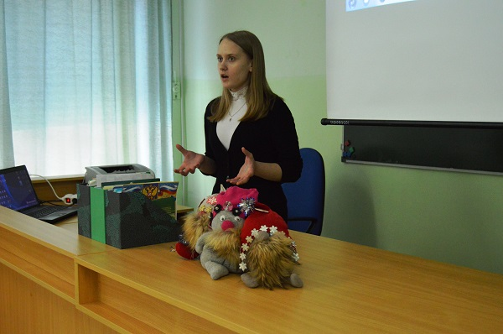
Учителя, увлеченные работой с учениками-исследователями, хотят, чтобы исследовательская любознательность не покидала ребят, чтобы исследованиями и проектами увлекалось как можно большее количество детей, те, кто прикоснулся к тайнам природы, истории, и миру техники, уже не бросают это занятие.
Всем участникам желаем дальнейших успехов в своих исследованиях!

